Тетрадь
по технологии штукатурных работ
обучающегося 10 класса
Верх-Ирменской школы-интерната
для детей с ОВЗ
______________________________________________
(Ф.И.обуч - ся)

Учитель профессионально-трудового обучения
I кв.категории Корелина Любовь Владимировна

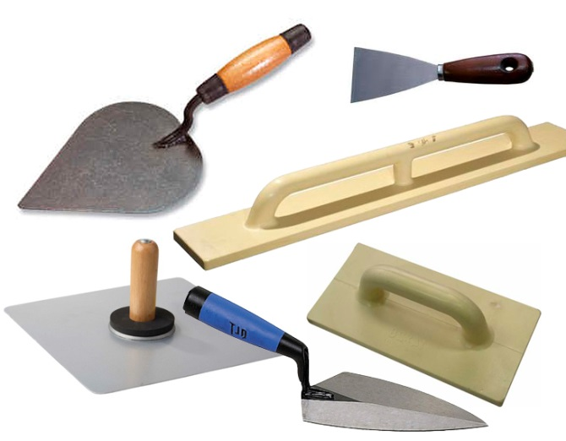

Верх-Ирмень 2018г.
Тема №5 «Штукатурные работы»
- Требования к качеству различных видов штукатурки.
1.1. Точность и качество выполнения штукатурных работ должны отвечать требованиям СНиП или ЕНиР, которыми также обусловлена и толщина штукатурки.
Задание.
- Что обозначают СНиП и ЕНиР?
- Перечислить виды штукатурок.
- Толщина штукатурок.
__________________________________________________________________________________________________________________________________________________________________________________________________________________________________________________________________________________________________________________________________________________________________________________________________________________________________________________________________________________________________________________________________________________________________
1.2. Точность выполнения штукатурки. (Заполнить таблицу)
Показатели | Допускаемые отклонения по качеству штукатурки
Показатели | простой | улучшенной | высококачественной
Неровности поверхности (обнаруживаются при накладывании правила или шаблона длиной 2м) | Не более 3х неровностей глубиной или высотой до 5мм
Отклонения поверхности от вертикали |  |  | 1мм на 1м высоты, но не более 5мм на всю высоту помещения
Отклонения поверхности от горизонтали |  | 2мм на 1м длины, но не более 10мм на всю длину помещения
Отклонения лузгов, усенков, оконных и дверных откосов, пилястр, столбов от вертикали и горизонтали |  |  | 1мм 1м выссоты или длины, но не более 3мм на весь элемент

1.3. Слои штукатурки.
Три штукатурных слоя: обрызг, грунт, накрывка. Каждый из слоёв штукатурки имеет своё назначение.
Задание:
- Толщина слоёв.
- Консистенция раствора для каждого слоя.
- Подвижность раствора для каждого слоя.
__________________________________________________________________________________________________________________________________________________________________________________________________________________________________________________________________________________________________________________________________________________________________________________________________________________________________________________________________________________________________________________________________________________________________________________________________________________________________________________________________________________________________________________________________________________________________________________________________________________________________________________________________________________________

2. Приготовление и нанесение растворов.
2.1. Общие сведения о растворах.
Строительным раствором называют искусственный каменный материал, получаемый в результате затвердения рационально подобранной смеси, состоящей из вяжущего вещества, воды и мелкого заполнителя — песка. Все материалы для приготовления растворов предварительно просеивают через сита. Готовые растворы процеживают.
Задание: (Применение и приготовление растворов)
- Глиняный раствор
- Известковый раствор
- Известково-гипсовый раствор
- Цементно-известковый раствор
- Цементный раствор
2.2. Виды растворов. (Заполнить таблицу)

 | Виды растворов
 | глиняный | известковый | цементно-известковый | цементно-глиняный | известково-гипсовый | цементный
пластичный
жесткий
медленно схватывается
быстро схватывается
большой фронт работ
малый фронт работ
при длительном хранении теряет пластичность
боится влаги
используют во влажных помещениях
простые растворы
смешанные
растворы

2.3. Растворы для обычных штукатурок.
(Прочитать и дать краткие ответы на вопросы, которые находятся после текста)
Вяжущие и другие компоненты раствора выбирают в зависимости от вида оштукатуриваемых поверхностей, назначения, условий эксплуатации и долговечности сооружения. Обычно тип раствора указывается в проекте. Если в проекте таких данных нет, то при выборе растворов руководствуются следующими рекомендациями.
При оштукатуривании наружных каменных и бетонных стен, в том числе подвергающихся увлажнению, применяют цементные и цементно-известковые растворы. Для деревянных стен – известковые растворы с добавкой глины или гипсового вяжущего.
При оштукатуривании стен в помещениях с влажностью воздуха во время эксплуатации не более 60% используют следующие растворы:
- известковые и цементно-известковые – для внутренних поверхностей наружных каменных и бетонных стен, а также поверхностей бетонных покрытий;
- известковые растворы – для поверхностей внутренних каменных или бетонных стен и перегородок;
- известково-гипсовые и гипсовые растворы с добавлением наполнителя – для гипсовых перегородок.
При оштукатуривании помещений, влажность воздуха в которых во время эксплуатации более 60% (ванные комнаты, прачечные, бани и т.п.), применяют цементные и цементно-известковые растворы.
Подвижность растворных смесей и крупность заполнителя для обычных штукатурок зависит от назначения раствора. Подвижность штукатурных растворов проверяют погружением эталонного стандартного конуса.
Штукатурные растворы должны иметь хорошее сцепление с оштукатуриваемой поверхностью как после твердения, так и в момент нанесения. Последнее обеспечивается правильным составом растворной смеси и правильно выбранной подвижностью.
Вопросы:
1. От чего зависит выбор раствора?
2. Какие растворы используют для оштукатуривания каменных, бетонных и деревянных поверхностей?
3. При какой влажности используют внутри помещения цементный и цементо-известковые растворы?
4. Каким прибором проверяют подвижность раствора?
5. От чего зависит подвижность раствора и крупность заполнителя в них?
6. Преимущество правильно приготовленных растворных смесей.
________________________________________________________________________________________________________________________________________________________________________________________________________________________________________________________________________________________________________________________________________________________________________________________________________________________________________________________________________________________________________________________________________________________________________________________________________________________________________________
2.4. Простые и смешанные растворы.
Просты растворы от смешанных отличаются количеством вяжущих веществ. Растворы носят название вяжущего вещества.
Вяжущие вещества: глина, гипс, известь, цемент. Заполнителем в штукатурных растворах служит песок.
Задание:
Выбери правильный ответ
Смешанные растворы | Цементный  Известково-гипсовый  Цементно-известковый  Известковый  Глиняный  Цементно-глиняный

Задание:
Расписать состав цементно-известкового раствора 1:3:6
____________________________________________________________________________________________________________________________________________________________
3. Выполнение обычных штукатурок.
3.1. Выполнить рисунок Провешивания стен отвесом.

3.2. Ответить на вопросы. (См. учебник А.М.Шепелев, Штукатурные работы, стр. 86-88)
Вопросы:
1. На какие поверхности наносят тонкослойную штукатурку?
2. Толщина тонкослойной штукатурки.
3. Для чего сетчатую поверхность покрывают цементным сметанообразным раствором?
4. Как называется инструмент для вытягивания рустов между плитами перекрытий?
________________________________________________________________________________________________________________________________________________________________________________________________________________________________________________________________________________________________________________________
3.3. Дефекты штукатурки.
Нарушение технических правил и норм при производстве штукатурных работ и приготовлении растворов приводят к появлению в штукатурке различного рода дефектов: дутиков, трещин, отлупов и др.
Задание: (Описать причины возникновения и устранение дефектов)
Дутик ______________________________________________________________________________________________________________________________________________________________________________________________________________________________________________________________________________________________________________________________________________________________________________________________________
Трещины ______________________________________________________________________________________________________________________________________________________________________________________________________________________________________________________________________________________________________________________________________________________________________________________________________
Отлупы и вспучивания ________________________________________________________________________________________________________________________________________________________________________________________________________________________________________________________________________________________________________________________
Отслаивание штукатурки ______________________________________________________________________________________________________________________________________________________________________________________________________________________________________________________________________________________________________________________________________________________________________________________________________
Трещины в лузгах ______________________________________________________________________________________________________________________________________________________________________________________________________________________________________________________________________________________________________________________________________________________________________________________________________
3.4. Организация работ (См. учебник А.М.Шепелев, Штукатурные работы, стр. 91)
____________________________________________________________________________________________________________________________________________________________________________________________________________________________________________________________________________________________________________________________________________________________________________________________________________________________________________________________________________________
3.5. Техника безопасности при выполнении штукатурных работ. (См. учебник А.М.Шепелев, Штукатурные работы, стр. 92)
________________________________________________________________________________________________________________________________________________________________________________________________________________________________________________________________________________________________________________________________________________________________________________________________________________________________________________________________________________________________________________________________________________________________________________________________________________________________________________________________________________________________________________________________________________________________________________________________________________________________________________________________________________________________________________________________________________________________________

